Школьная линейка
21.01.2017 в ГУ «Ижевская СШ» состоялась линейка, на которой были подведены итоги защиты творческих проектов, участие ребят в дистанционных олимпиадах, районных конкурсах.
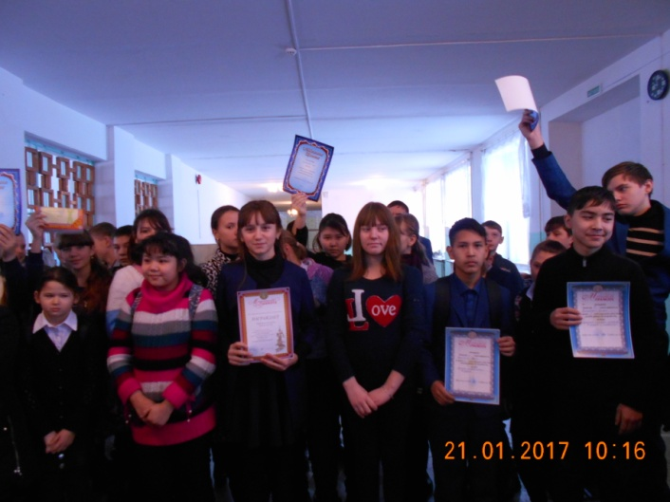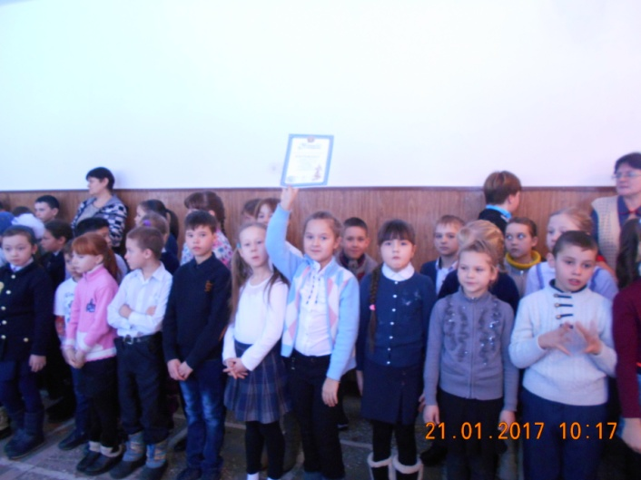
Победителям были вручены грамоты. Караваева Елизавета получила районную грамоту за 3 место Я и Жас Ұлан. Пескову Софию поздравили с занятым 1 местом в районном конкурсе «Балалар үшін».

